0407 시스템보안
웹서버
[보안시스템 ppt // page.14]
접근제어 : 적절한 권한을 가진 인가자 만이 특정 시스템이나 정보에 접근하도록 통제하는 것
1. 시스템 및 네트워크에 대한 접근 제어의 가장 기본적인 수단은 IP와 서비스 포트(Port)
2. 권한을 부여하여 어디까지 허용할지 설정
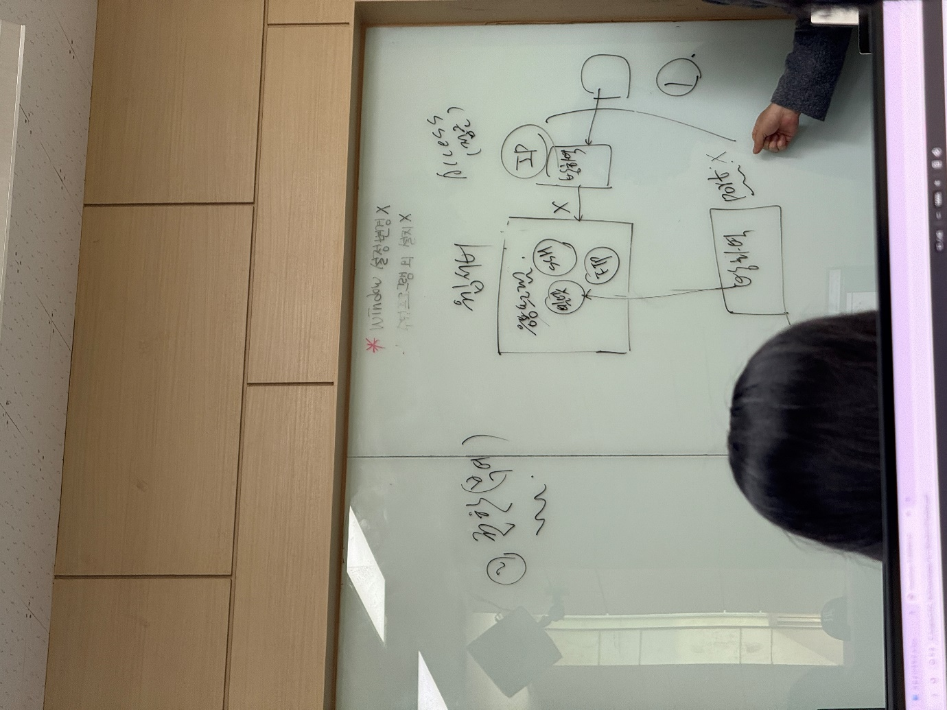

접근 가능한 인터페이스를 확인했으면 불필요한 인터페이스를 제거해야 함

불필요한 인터페이스 제거
- 유닉스에서 많이 쓰이는 Telnet(포트번호 23번)은 스니핑과 세션 하이재킹 공격 등에 취약하기 때문에 사용을 권고하지 않음
- 가능하면 SSH (포트번호 22번) 나 XDMCP(UDP 포트번호 177)를 사용하는 것이 좋음

[2장 참고 page.8]
② 권한 부여(Authorization): 인증된 사용자가 어떤 자원에 접근할 수 있는지를 결정하는 과정이다. 이는 사용자의 역할(Role)이나 그룹(Group)에 따라 다르게 설정한다.

③ 접근 제어 목록(Access Control List, ACL): 특정 자원에 대한 접근 권한을 정의하는 목록이다. 각 자원에 대해 어떤 사용자나 그룹이 어떤 작업(읽기, 쓰기, 실행 등)을 수행할 수 있는지를 명시한다.

2,3번은 자원에 따라 기준을 나눈다.

④ 역할 기반 접근 제어(Role-Based Access Control, RBAC): 사용자의 역할에 따라 접근 권한을 부여하는 방식이다. 사용자는 특정 역할에 할당되며, 그 역할에 따라 자원에 대한 접근 권한이 결정한다.

4번은 역할에 따라 기준을 나눈다.

운영체제의 접근제어 (ppt 시스템보안 page. 15)
Inetd(Internet Daemon) : Unix 및 Unix 계열 운영 체제에서 사용되는 슈퍼 데몬, 네트워크 서비스
요청을 관리
• 클라이언트로부터 텔넷이나 SSH, FTP 등에 대한 연결 요청을 받음
• 해당 데몬을 활성화하여 실제 서비스를 함으로써 클라이언트의 요청을 처리(서비스 프로세스를 생성하여 처리)
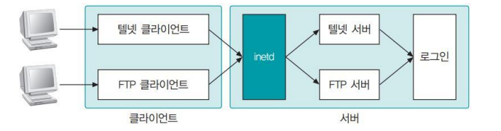

- TCPWrapper가 설치되면 inetd 데몬은 TCPWrapper의 tcpd 데몬에 연결을 넘겨줌
- tcpd 데몬은 접속을 요구한 클라이언트에 적절한 접근 권한이 있는지 확인한 후(접근 제어) 해당 데몬에 연결을 넘겨줌. 이때 연결에 대한 로그를 실시할 수도 있음
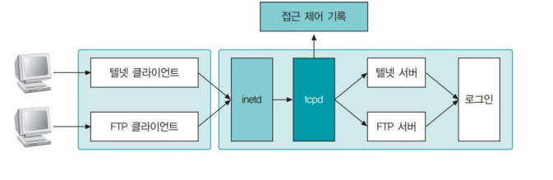
Tcpd가 접근 차단 해주면서 기록해줌.

[2장 참고ppt page.10]
TCP Wrapper는 네트워크 서비스에 대한 접근 제어를 제공하는 소프트웨어이다. 주로 리눅스 및 유닉스 시스템에서 사용되며, 특정 IP 주소나 호스트 이름에 따라 서비스에 대한 접근을 허용하거나 차단한다. TCP Wrapper는 주로 다음과 같은 기능을 제공한다.
① 접근 제어: /etc/hosts.allow와 /etc/hosts.deny 파일을 사용하여 특정 호스트나 네트워크에 대한 접근을 제어한다. 이를 통해 서비스에 대한 보안을 강화한다.
② 로깅: TCP Wrapper는 접근 시도를 기록할 수 있어, 보안 감사 및 문제 해결에 유용한다.
③ 서비스 보호: TCP Wrapper를 지원하는 서비스에 대해 접근 제어를 적용할 수 있으며, 이를 통해 서비스가 불법적인 접근으로부터 보호한다.
- TCP Wrapper는 SSH, FTP, Telnet 등 다양한 네트워크 서비스와 함께 사용할 수 있으며, 시스템 관리자가 네트워크 보안 강화에 도움을 준다.

